Unit 3 Lesson 17: ¿Tiene sentido?

WU Verdadero o falso: ¿Es mayor? (Warm up)

Student Task Statement
En cada caso, decide si la afirmación es verdadera o falsa. Prepárate para explicar cómo razonaste.
- $132+115>200$
- $228+195>400$
- $217+151>400$

1 Estimaciones rápidas

Student Task Statement
- En una bolsa plástica hay 212 chaquiras. Después, se usan 98 de esas chaquiras para hacer un collar. Finalmente, se meten 308 chaquiras en la bolsa.
- Priya hace una estimación y dice que ahora hay aproximadamente 400 chaquiras en la bolsa. ¿La estimación de Priya tiene sentido? Explica cómo razonaste.
- Estima la respuesta correcta a cada uno de estos problemas.
  - Clare tenía 252 chaquiras. Usó 92 chaquiras para hacer algunas pulseras. Luego, un amigo le dio 203 chaquiras. ¿Cuántas chaquiras tiene Clare ahora?
  - Han tenía 558 chaquiras. Su hermana tenía 302 chaquiras. Ellos mezclaron sus chaquiras para hacer un proyecto de arte y usaron 250 chaquiras. ¿Cuántas chaquiras les quedan?
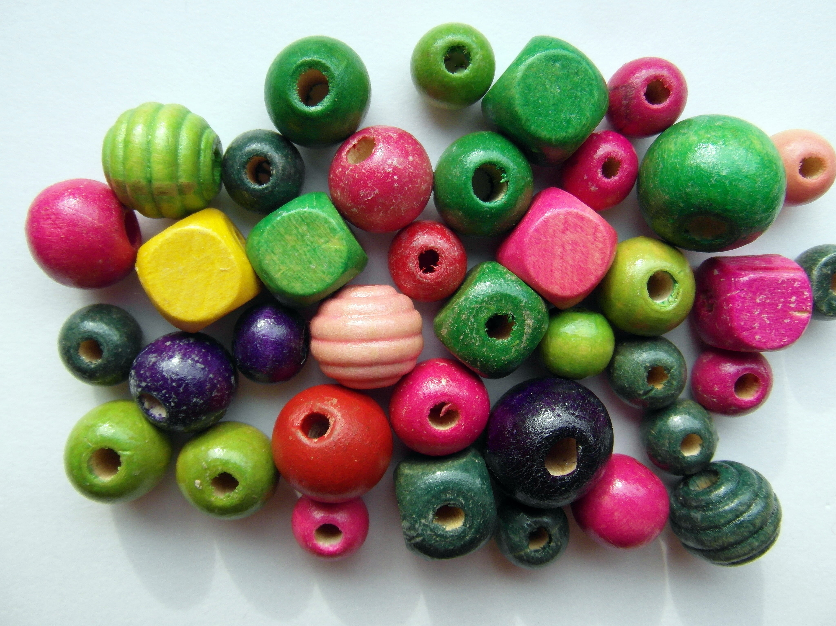

2 Resolvamos y razonemos

Student Task Statement
- Resuelve uno de los problemas. Explica o muestra cómo razonaste.
  - Jada tiene 326 chaquiras. Le da 32 chaquiras a su amiga. Después, hace una pulsera con 84 chaquiras que le da a su primo. ¿Cuántas chaquiras tiene Jada ahora?
  - El lunes, Noah empezó un proyecto de arte y usó 624 chaquiras. El martes usó 132 chaquiras más. El miércoles usó 48 chaquiras más para terminar el proyecto. ¿Cuántas chaquiras usó Noah en su proyecto de arte?
- Intercambia tu trabajo con el de un compañero. Decide si la respuesta del problema de tu compañero tiene sentido o no. En su hoja de papel, explica cómo razonaste.
© CC BY 2021 Illustrative Mathematics®

